徐闻县徐海路某酒店厨房
存在问题：电线未套管，线路存在私拉乱接现象
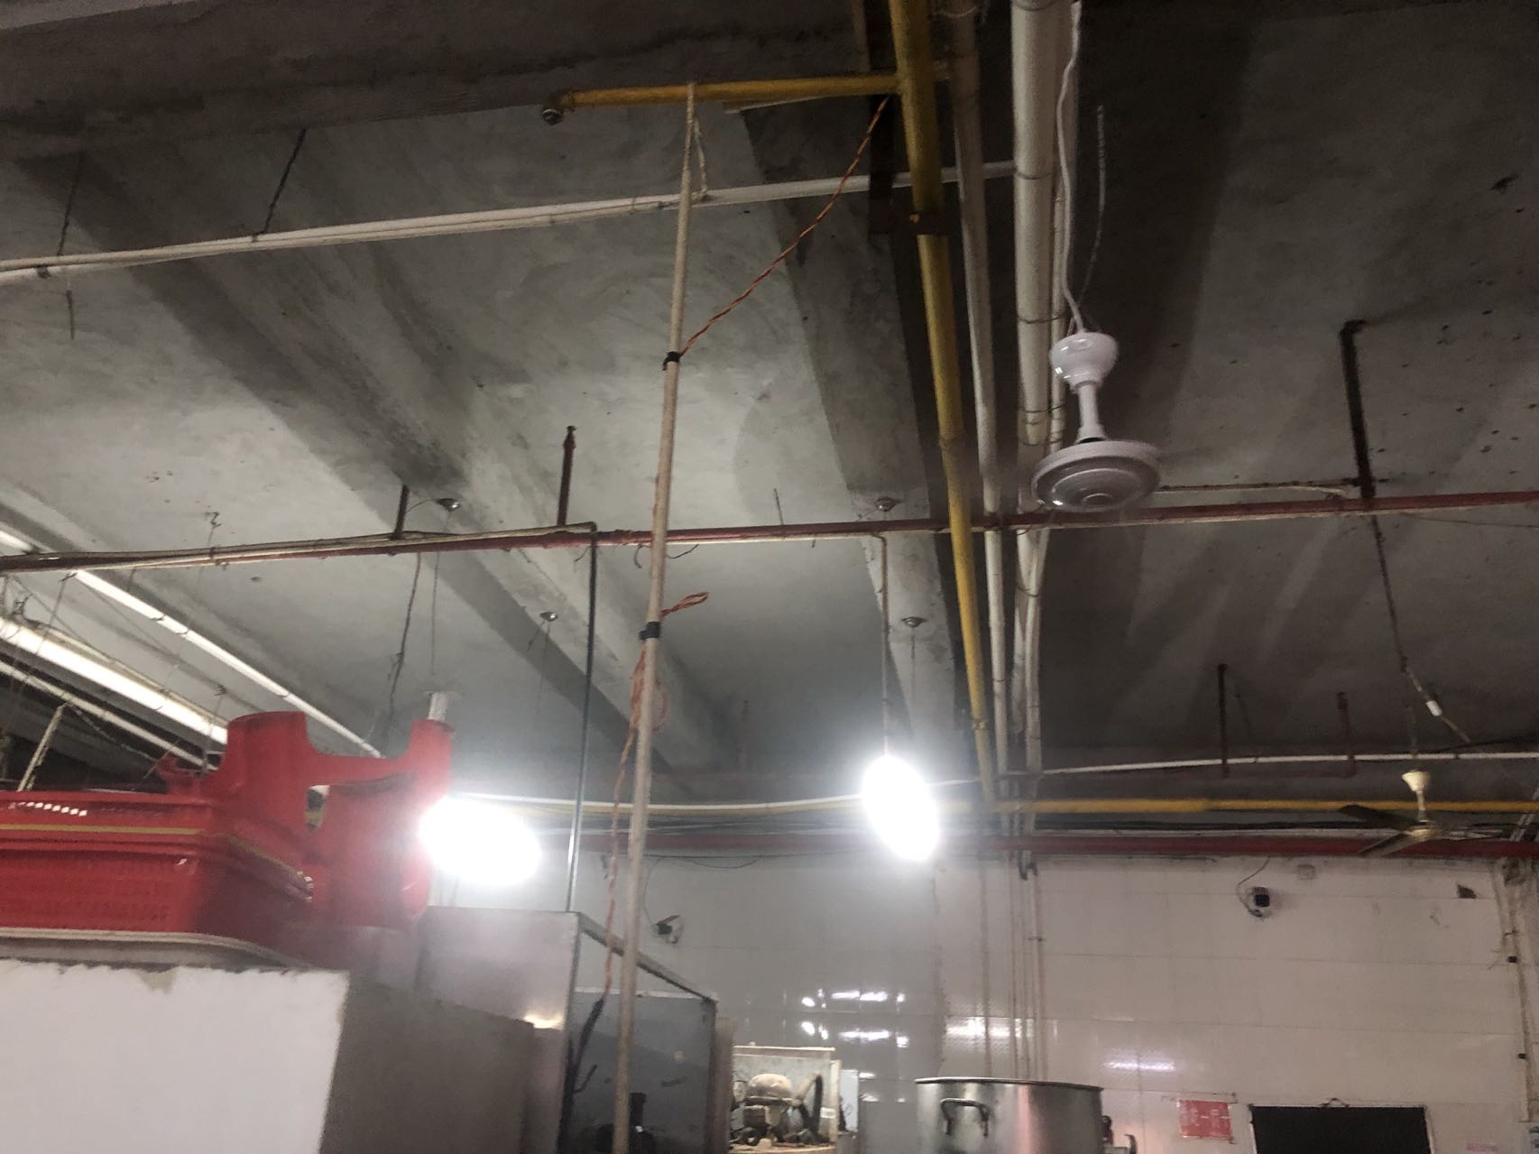

徐闻县前山镇某肥料店
存在问题：电线未套管，线路存在私拉乱接搭现象
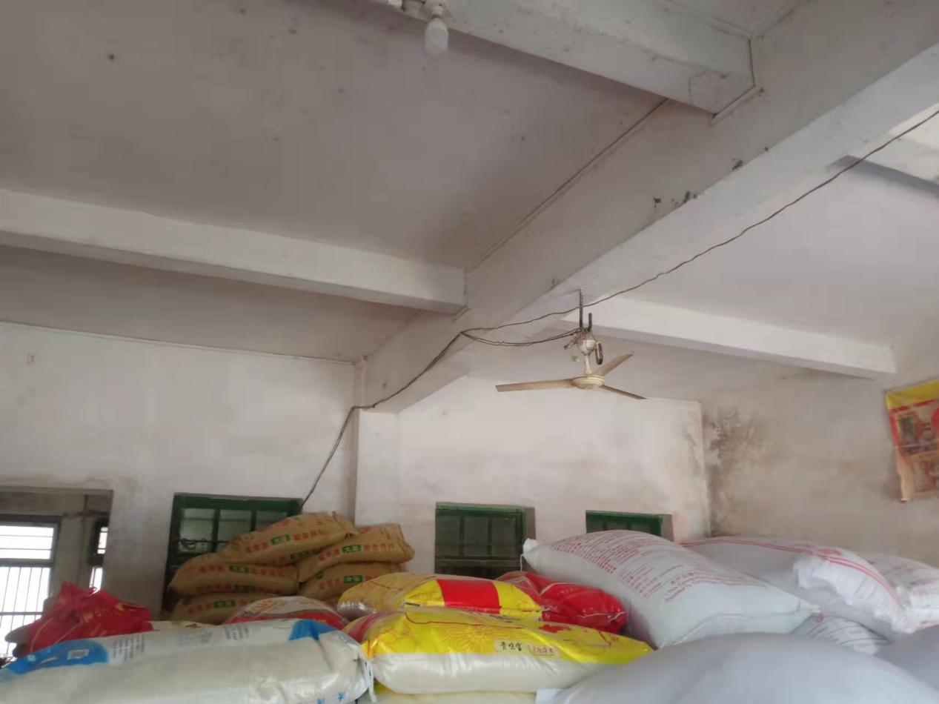
徐闻县角尾乡某午托所
存在问题：线路存在私拉乱接现象
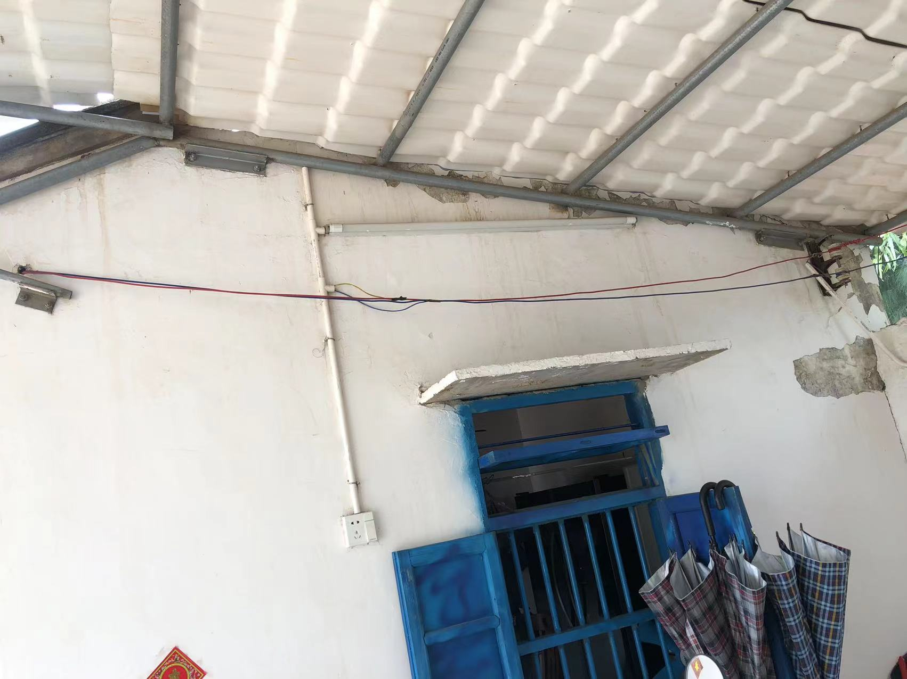

徐闻县角尾乡某快递点
存在问题：存在电线未套管现象
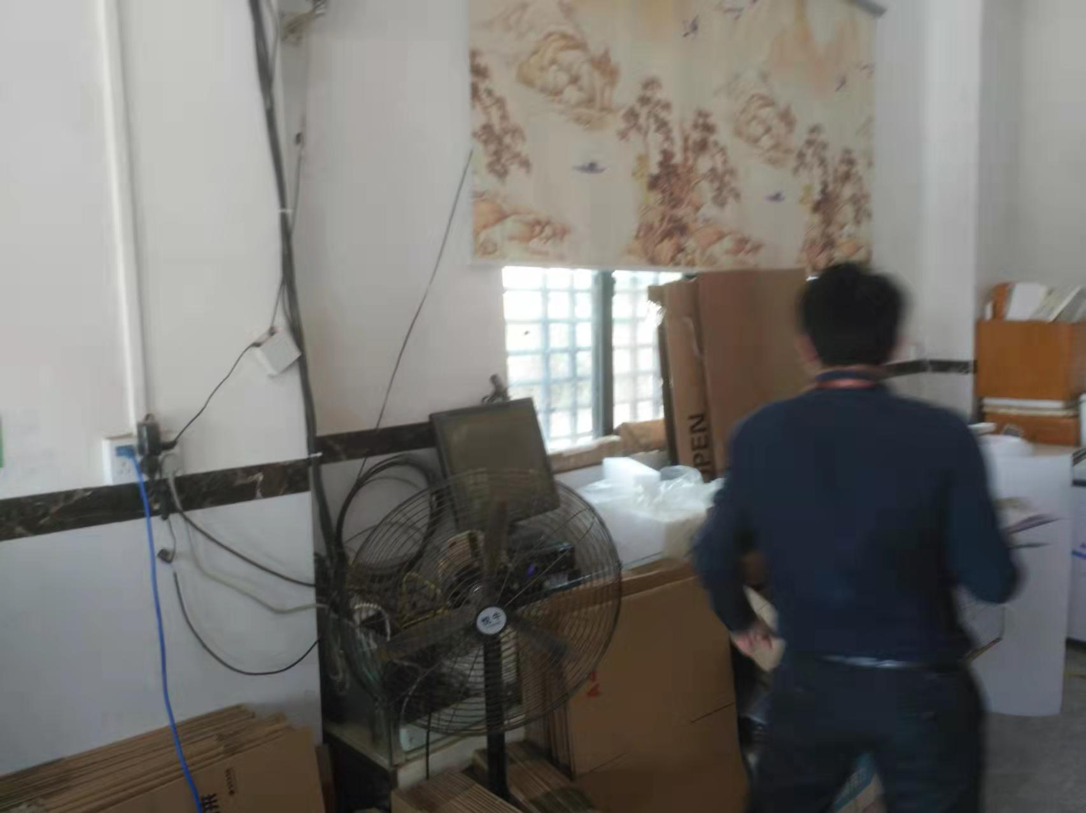
徐闻县西连镇某食品店
存在问题：线路存在私拉乱接现象
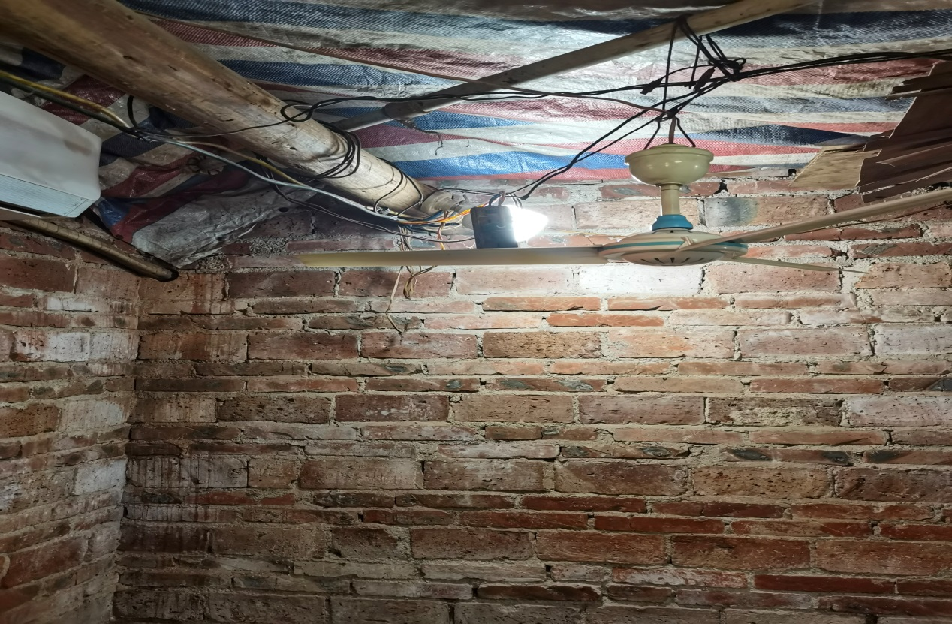
徐闻县西连镇日杂店
存在问题：电线未套管，线路存在私拉乱接现象
